Управление образования Акмолинской области

ГУ «Отдел образования» Жаркаинского района

Зерноградской основной школы

Учитель : Казакова Л.Ю.

Зерноградская ош 2017-2018уч.год

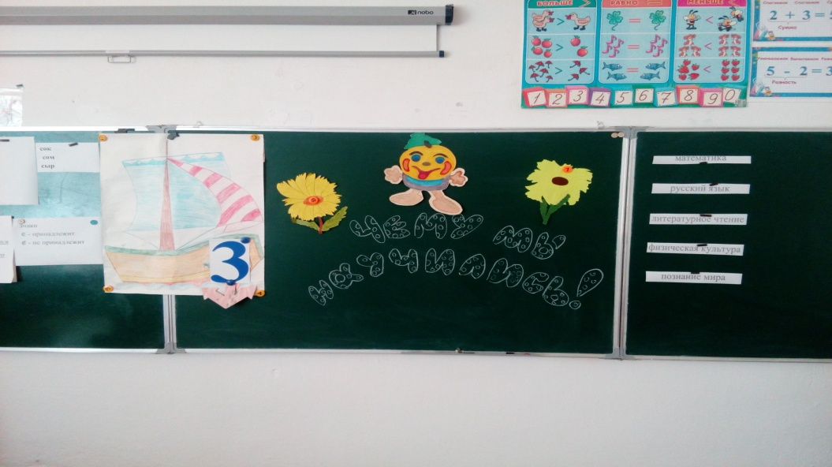

Вот и подошел к концу месяц май. Позади остались переживания по поводу СОРОВ,СОЧЕЙ, диктантов. Впереди ждут веселые летние путешествия, интересные игры и забавы. Сегодня мы собрались здесь, чтобы попрощаться с этим учебным годом. За это время мы жили одной дружной семьей: делили радости и неудачи, учились не только читать, писать и считать, но и дружить. Вы немного повзрослели, многому научились.

 Дорогие, ребята! Сегодня мы прощаемся с этим учебным годом и со вторым классом. Вы долго учились, ждали, когда наступят летние каникулы, когда вы все станете на год взрослее. И сегодня, в конце нашего урока-праздника, я уже смогу назвать вас третьеклассниками.

А начнем наш урок с игры, чтобы настроить себя на хорошее настроение, на волну дружбы и сотрудничества

**Игра.** Хлопают все присутствующие.  
Хлопают только те, кто любит вкусно поесть.  
Хлопают только те, кто ни разу не опаздывал на уроки.  
Хлопают только те, кто любит каникулы.  
Хлопают только те, кто любит “Сникерс” больше, чем “Баунти”.  
Хлопают те кто больше любит кофе, чем чай.  
Хлопают те, кто больше любит арбуз, чем дыню.  
Хлопают только те, кто не любит каникулы.  
Хлопают только те, кто ни разу в течение года на уроках не получал замечаний.  
Хлопают только те, у кого отличное настроение.

Мы проведем один урок, но на этом уроке мы покажем знания по всем предметам. Получается, что отправимся в путешествие по предметам. Будем делать остановки, отдыхать и играть. И чтобы наше путешествие было веселым поедем на машинах, разрешается обгонять друг друга, только чур, без аварий! Выбираем машину, садимся и в путь!

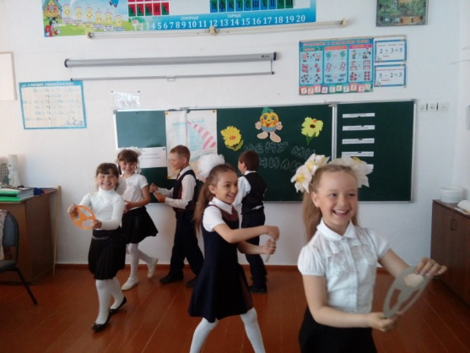 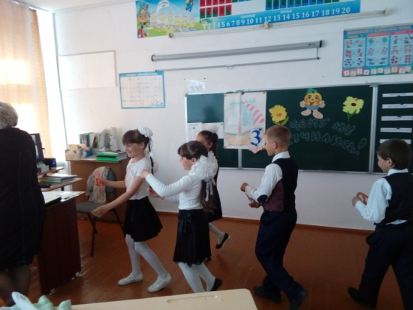

***1Станция Математика***

**Веселые задачки**

1. Когда Коле исполнится 7 лет, что будет дальше? (пойдет восьмой)

2. Летели три страуса. Охотник убил одного. Сколько осталось? (страусы не летают)

3. Сидят три белки на ветках, против каждой белки две белки. Сколько всего? (3)

4. Шел человек в город, а навстречу ему шли четверо его знакомых. Сколько человек шло в город? (1)

5. Два сына и два отца съели три яйца. Сколько яиц съел каждый? Как они их разделили? (По одному, т.к это были отец, дедушка и внук)

6. На одной березе росло 2 яблока, а на другой 3. Сколько всего яблок было на двух деревьях? (0. т.к. на березах яблоки не растут) .

Сколько минут нужно варить крутое яйцо? *(его не нужно варить)*

*-В* летнее время ребята любят ходить на рыбалку, давайте и мы порыбачим озере в таблицы умножения и деления.(ребята закидывают удочки и ловят рыбки с примерами таблицы умножения и деления)

*Звенит звонок (дети звенят в колокольчики)*

***2Станция литературная***

1. Как зовут женщину, которая первой поднялась в небо на аппарате тяжелее воздуха? *(баба яга).*
2. Что делает ученый кот из сказки А.С.Пушкина, когда идет налево? *(сказку говорит)*
3. Назовите сказочного персонажа, превратившего нагревательный прибор в транспортное средство *(Емеля).*
4. В какой сказке девочка ходила в лес за цветами зимой? *(«Двенадцать месяцев»).*
5. Какая рыба, кроме золотой, способна выполнять человеческие желания?*(щука).*
6. Целый день до объеденья

Он ел конфеты и варенье.

Жил на крыше он бедняжка,

Его звали ... (Карлсон)

  7. Он играет понемножку

Для прохожих на гармошке

Музыканта знает всяк

Его имя.... (Крокодил Гена)

  8. С голубого ручейка

Начинается река

Эту песню пели звонко

Три веселых ... (Крошка Енот)

  9. Был он тучкой дождевой,

С Пятачком ходил домой,

И, конечно, мед любил,

Это – ... (Винни-Пух)

  10. Кукарекает спросонок   
Милый, добрый ... (петух)   
 11. Кто грызёт на ветке шишку?   
Ну, конечно, это ... (белка)   
 12. Кто взлетит с цветка вот-вот?   
Разноцветный ... (бабочка)

*Звенит звонок (дети звенят в колокольчики)*

Разминка

Назови близкое по смыслу слово, выражение:

- рукой подать ( близко)

- через час по чайной ложке (медленно)

- во весь дух (быстро)

- морочишь голову (обманываешь)

- засучив рукава (хорошо работать)

- спустя рукава (плохо работать)

- прикусить язык (замолчать)

- ни пуха, ни пера (пожелать удачи).

*Звенит звонок (дети звенят в колокольчики)*

***3 Станция Русский язык***

Лингвистические загадки.

Умный мальчик в слове  «мал»

Букву «а» семь раз менял.

И семь новых слов создал,

Ты, какие угадал?

(Написать 7 слов)

(Мел, мёл, мил, мул, мыл, мял, мол

Угадайте, что за фокус.

Сделал я со словом «фокус»

Фокус за одно мгновение,

Превратил в растение

( в слове «фокус букву «о» за меняем на букву «и» 🡪фикус)

* Можно ли сор сделать съедобным? (сок, сом, сыр)
* У назойливой, жужжащей

Отберём мы букву «м»

Вот бы кушать то почаще,

Этот суп по вкусу всем (муха 🡪 уха)

* Этот зверь потерял букву «о»

Стали звать его «лень»

Кто он? (олень)

* Украшали женщину, а теперь – мужчину,

В букве «б» пропавшей ты найдёшь причину. ( бусы 🡪 усы)

Молодцы!

.**- А теперь игра «Кто это?»**

Все вы знаете друг -  друга ,а с закрытыми глазами угадаете  товарища?

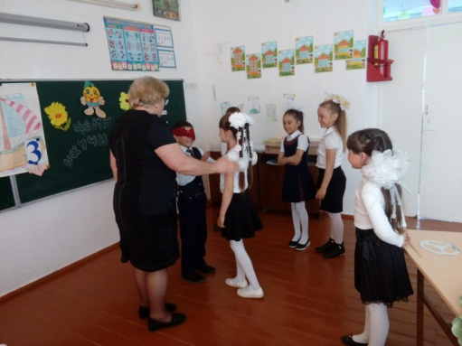 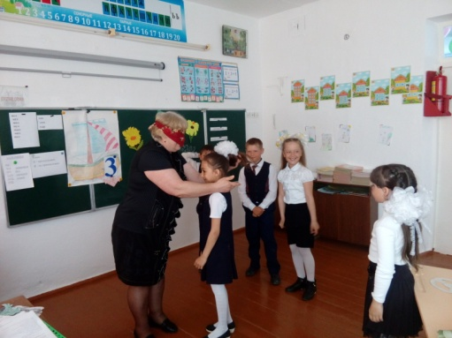

*Звенит звонок (дети звенят в колокольчики)*

***4 Станция*** **«ФИЗКУЛЬТУРА»**

-Ещё у ребят есть один любимый урок.

Ученик: Что такое физкультура?

Тренировка и игра.

Что такое физкультура?

Физ- и –куль, и –ту, и – ра.

Руки вверх, руки вниз – это ФИЗ -,

Крутим шею, словно руль, - это – КУЛЬ -,

Ловко прыгай в высоту – это – ТУ -,

Бегай полчаса с утра – это – РА!

Занимаясь этим делом,

Станешь ловким, сильным, смелым,

Плюс – хорошая фигура.

Вот, что значит

ФИЗ – КУЛЬ – ТУ - РА!

*Звенит звонок (дети звенят в колокольчики)*

***5Станция Познание мира***

Друзья задам я вам вопрос, а вы над ним подумайте.

Одно из двух – ДА или НЕТ – ответьте вслух!

Коль вы находчивы сполна, поможет рифма,

Но она - настолько хитрая у нас, что может с толку сбить подчас.

Готовы, дети? (хором): Да!

- Скажи, приветствуя рассвет, поёт ли сом усатый? (Нет)

- А, рассекая гладь пруда, умеют гуси плавать? (Да)

- А если солнцем снег согрет, он станет льдом холодным? (Нет)

- Ответь, а может резеда цвести в саду зимою? (Нет)

- А крокодил собрать букет из белых лилий может? (Нет)

- Верблюд способен, дай ответ, идти три дня без пищи? (Да)

– В конце спросить пришла пора, а вам понравилась игра? (Да)

*Звенит звонок (дети звенят в колокольчики)*

***Инсценировка сказки “Репка” (на новый лад).***

**Репка**вот она  я какая

**Дед**так-так

**Бабка**фу ты елки зеленые

**Внучка**я готова

**Жучка**гав-гав

**Кошка**правильно говоришь

**Мышка**оба на

        Жил-был дед. Не богат, не беден. Характером не вреден. Бывший летчик первого класса, ныне капитан запаса. В стране недород, а у него пустой огород. Решил дед посадить репку. Выросла репка большая-пребольшая. Тянет дед репку потянет, вытянуть не может. Позвал дед бабку. Тянут потянут, вытянуть не могут. Позвал дед внучку. Тянут потянут, вытянуть не могут. Позвал дед Жучку. Тянут потянут, вытянуть не могут. Позвал дед кошку. Тянут потянут, вытянуть не могут. Позвал дед мышку. Тянут потянут, вытянули репку.

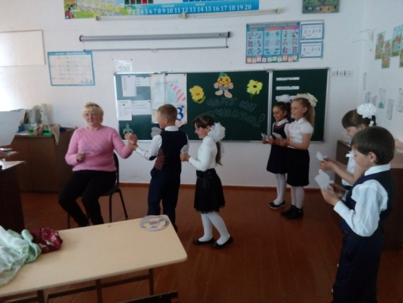 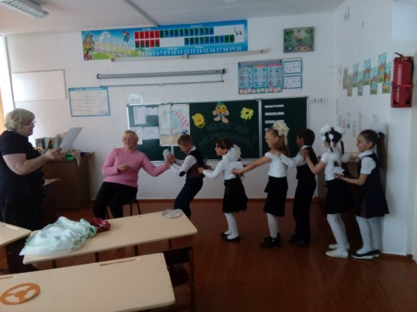

Послушайте загадку и скажите точно.  
Очень важна, как работы итог,  
И без нее невозможен урок.  
Она все ошибки твои замечает,  
Радовать может, порой огорчает.  
Она – награда и наказание  
За нерадивость и за старание.

Дети: Оценка.

*Звенит звонок (дети звенят в колокольчики)*

Сценка «Урок дружбы»

-Каким должен быть настоящий друг?

Конкурс «Всё мы делим пополам»

Дети танцуют. По 2 пары. Каждой паре даётся юбочка. Один из пары  её надевает. Звучит музыка. Пауза, тот на ком  юбочка, должен быстро снять её с себя и надеть на своего товарища. Затем танец продолжается. Из игры выбывает по паре.

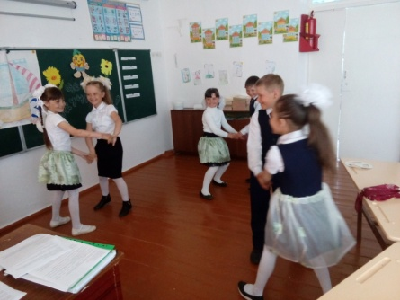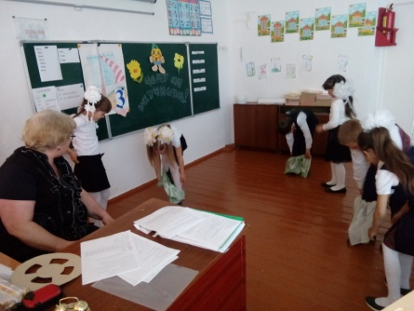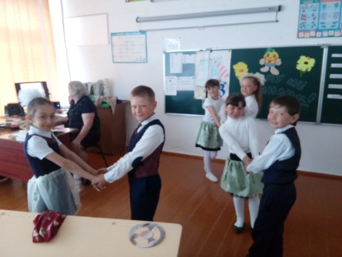

-Скажите, кто на свете самые неразлучные друзья?

Неразлучные друзья – взрослые и дети. Вместе они могут сделать всё, что угодно. И сейчас мы в этом убедимся.

Конкурс  «Пара рук»

Один работает правой рукой, другой - левой. Заточить карандаш, нарисовать дом. Приготовить бутерброд и покормить друг друга и т. д.

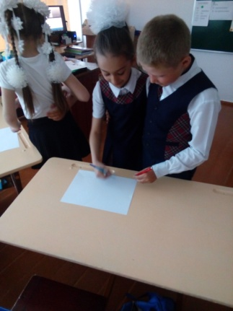 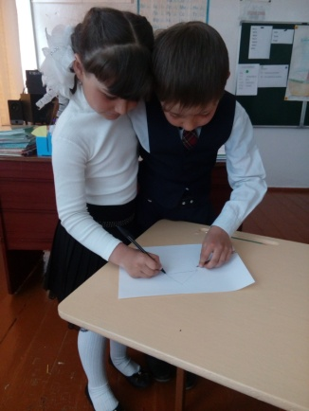 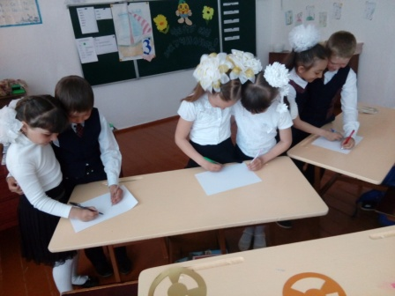 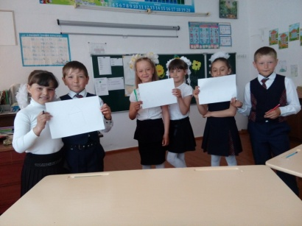

-Эти пары рук действительно продемонстрировали нам чудеса взаимопомощи. Взаимопомощь - великая сила.

Когда уроки кончаются –

Редко кто огорчается:

скорей во дворе встречаются

В «доспехи» свои облачаются,

На качелях вовсю качаются…

В общем много чего приключается,

Когда уроки кончаются.

-Вот и закончились последние в этом учебном году урок. Ребята, вы показали себя не только знатоками школьных наук, но и дружными, находчивыми и весёлыми. Вы преодолели третью ступень начальной школы Хочется поблагодарить ваших родителей за то, что всё это время были рядом, помогали, холили, лелеяли, сторожили и наказывали, но всегда любили. Ведь недаром говорится, что самые первые учителя - это мамы и папы, бабушки и дедушки. Без их участия мы бы не смогли вырасти такими замечательными детьми.

 Итак, подведем итог,

Из года в год,

Из класса в класс

Ведет неслышно время нас.

И час за часом

День за днем

Так незаметно мы растем

2 года были мы в пути.

Куда же дальше нам идти?

Всем вместе дружно в самый раз

(хором) Пора идти нам в 3 класс.

• Внимание! Наступает торжественный момент. Сейчас вы должны дать

 « Клятву» третьеклассников. Всех третьеклассников попрошу встать.

**Клятва.**

« Вступая в ряды третьеклассников, перед лицом своих товарищей торжественно КЛЯНУСЬ:

1. У доски стоять как лучший вратарь, не пропуская мимо ушей ни одного вопроса, даже самого трудного и каверзного.
2. Не доводить учителей. до температуры кипения - 100 С.
3. Быть быстрым и стремительным, но не превышать скорость 60 км/ч при передвижении по школьным коридорам.
4. Выжимать из учителей не жилы, выжимать не пот, а прочные и точные знания и навыки.
5. Плавать только на « хорошо» и « отлично» в море знаний, ныряя до самой глубины.
6. Быть достойным своих учителей! Клянёмся! Клянёмся!

*Звенит звонок (дети звенят в колокольчики)*

Действительно, ребята, после такого продолжительного и напряжённого учебного года вас ждут замечательные летние каникулы. А чтобы почувствовать себя третьеклассниками. Осталось всем нам узнать, с какими успехами вы заканчиваете второй класс. Итак, оглашаются отличники и хорошисты.

Чаепитие, дискатека

